RIWAYAT HIDUP
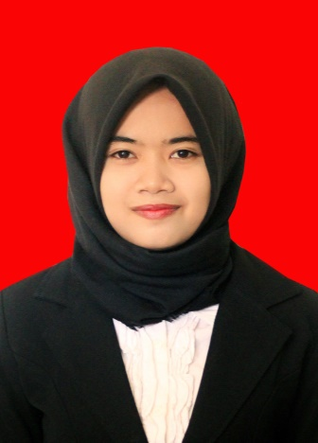
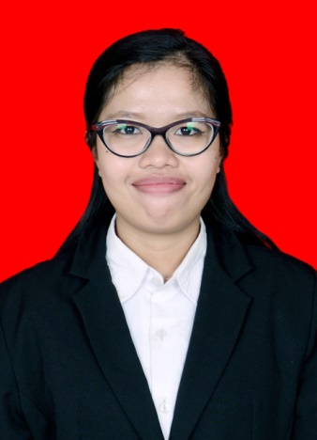
Magfiratullah, lahir pada tanggal tanggal 25 November 1995 Desa Mario Kecamatan Libureng Kabupaten Bone.Magfiratullah adalah anak bungsu dari dari 6 bersaudara, Putri dari pasangan Kita dan Timang. Pendidikan yang pernah ditempuh yakni di SD Negeri 185 Mario pada tahun 2007. Pada tahun yang sama, penulis melanjutkan pendidikannya di SMP Negeri 2 Libureng dan tamat pada tahun 2010. Pendidikan sekolah menengah atas di tempuh di SMA Negeri 2 Bulukumba, pada tahun 2010-2013 jurusan IPA. Kemudian pada tahun 2013 penulis melanjutkan pendidikannya di Perguruan Tinggi Negeri yakni Universitas Negeri Makassar Fakultas Ilmu Pendidikan dengan mengambil jurusan Pendidikan Luar Biasa Program Studi Strata 1.

